PROYECTO RED TEAM Y BLUE TEAM
Proyecto FP (sin laboratorio): Red Team vs Blue Team con VMs locales
Nota: podemos usar metasploits o cualquier otra herramienta
Objetivo: Debéis hacer capturas de pantalla de todo el proceso, dividir el equipo en atacante o defensores, e incluso atacar a los otros equipos, documentarlo. Podéis usar herramientas que no hayamos visto. El fichero con la explicación y las capturas lo subís en grupo con el nombre de los participantes del grupo.
✅ Máquinas virtuales (mínimo)
Cada alumno (o cada pareja) tendrá:
Blue Team (defensa)
- Ubuntu o cualquier otro (Defender / Monitorización)
  - Suricata o cualquier otro programa
Red Team (ataque)
- Kali Linux o Parrot Security (solo una, a elegir)
Servidor víctima (empresa)
- Ubuntu (Victim: servicios vulnerables)
  - SSH
  - Apache + DVWA o JuiceShop (recomendación: DVWA en Ubuntu + Apache/PHP, consume poco)
📌 Con 3 VMs por grupo funciona perfecto.
Si quieres simplificar aún más: 2 VMs (Kali + Ubuntu víctima) y el Blue defiende desde el mismo Ubuntu (menos ideal, pero viable).

Roles del proyecto (división del grupo)
🟥 Red Team (Ataque)
Objetivo: conseguir acceso (controlado) y demostrarlo con evidencias.
Tareas:
- Reconocimiento (Nmap)
- Enumeración de servicios (HTTP/SSH)
- Explotación web (DVWA/JuiceShop)

🟦 Blue Team (Defensa)
Objetivo: evitar el acceso o detectarlo y contenerlo.
Tareas:
- Hardening (SSH, Apache)
- Firewall (UFW/iptables)
- Detección (logs + monitorización)
- Respuesta a incidente (informe)

Herramientas permitidas (seguras y didácticas)
Red Team
- nmap
- nikto
- curl
- burpsuite (o OWASP ZAP)
- hydra (solo si tú lo autorizas y con límites)
- sqlmap (si quieres modalidad avanzada)
Blue Team
- ufw / iptables
- journalctl
- logs Apache (/var/log/apache2/access.log / error.log)
- tcpdump
- suricata

DEFENSA DEL BLUE TEAM

1. Fase de Configuración y Hardening (Prevención)
El primer paso es preparar la máquina víctima (Ubuntu) para que no sea un blanco fácil.
- Configuración del Firewall (UFW): Cerramos todas las conexiones excepto las necesarias para el servicio (HTTP en puerto 80 y SSH en el 22).
  - sudo ufw default deny incoming
  - sudo ufw allow 80/tcp
  - sudo ufw allow 22/tcp
  - sudo ufw enable
- Aseguramiento de SSH: Editamos /etc/ssh/sshd_config para deshabilitar el acceso de root: PermitRootLogin no.

2. Fase de Monitorización (Detección)
Para detectar al Red Team, configuramos Suricata como IDS (Sistema de Detección de Intrusiones).
Configuración de la Interfaz
Editamos suricata.yaml para que escuche en nuestra interfaz de red (ej. eth0 o enp0s3) y activamos el modo promiscuo para capturar todo el tráfico del segmento.
- sudo ip link set eth0 promisc on
- sudo suricata-update (Para cargar firmas de ataques reales como Nmap o SQLi).
Ejecución de la Escucha
Usamos el comando que ya has probado con éxito para filtrar solo los ataques: sudo tail -f /var/log/suricata/fast.log | grep -iE "SCAN|SQL|Exploit"

3. Fase de Respuesta ante Incidentes (Documentación)
Aquí es donde usas las capturas que ya tienes. Según tu imagen image_3e8a18.png, el ataque ha sido detectado.
Evidencia 1: Detección del Ataque
- Hallazgo: Se detecta un escaneo de puertos masivo y un intento de acceso a directorios administrativos (ColdFusion administrator access).
- IP Atacante: 192.168.0.126.
- IP Víctima: 192.168.0.91.

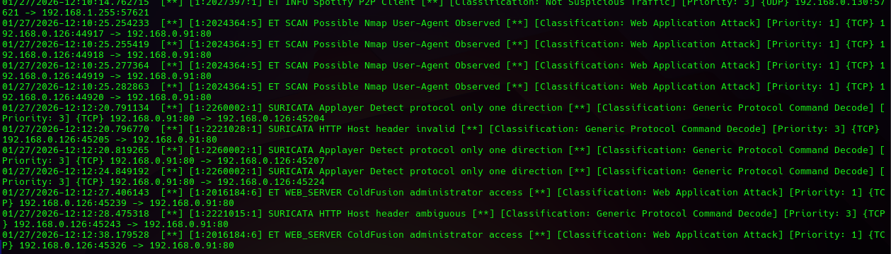

Evidencia 2: Bloqueo (Mitigación)
Para detener al Red Team, procedemos a banear su IP inmediatamente:
- sudo ufw deny from 192.168.0.126
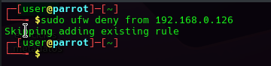

4. Herramienta Extra: Fail2Ban (Automatización)
Para no tener que bloquear manualmente, configuramos Fail2Ban.
- Instalación: sudo apt install fail2ban -y
- Función: Lee los logs de SSH y Apache. Si el Red Team falla 3 veces la contraseña, se bloquea su IP automáticamente por 10 minutos.
- Comando de verificación: sudo fail2ban-client status sshd.
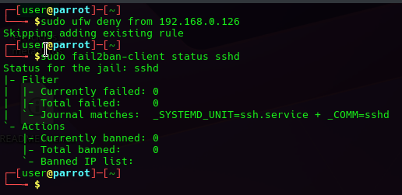

Resumen para el Informe Final
- Objetivo: Mantener la disponibilidad del servidor Apache (DVWA) y detectar accesos no autorizados.
- Herramientas utilizadas: UFW (Firewall), Suricata (IDS), Fail2Ban (IPS).
- Resultado: Se identificó un escaneo de Nmap y Nikto desde la IP 192.168.0.126. Se procedió al bloqueo mediante reglas de Firewall, logrando neutralizar el ataque.

